المهارات الأساسية لمادة اللغة العربية( المرحلة المتوسطة )

أولاً : الاستماع
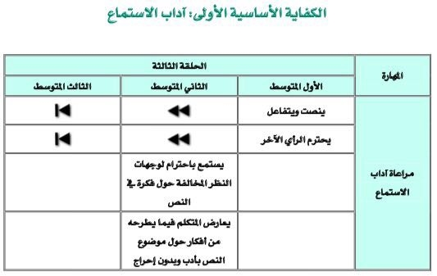

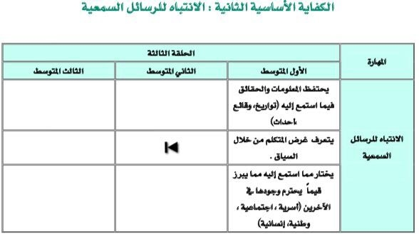

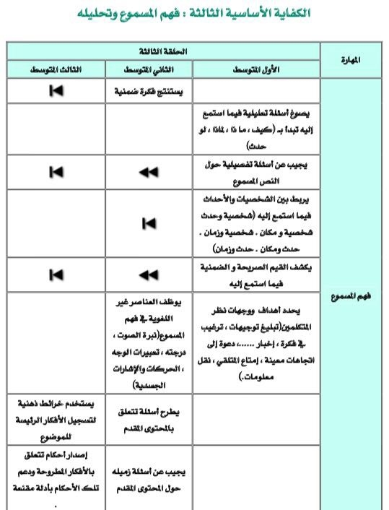

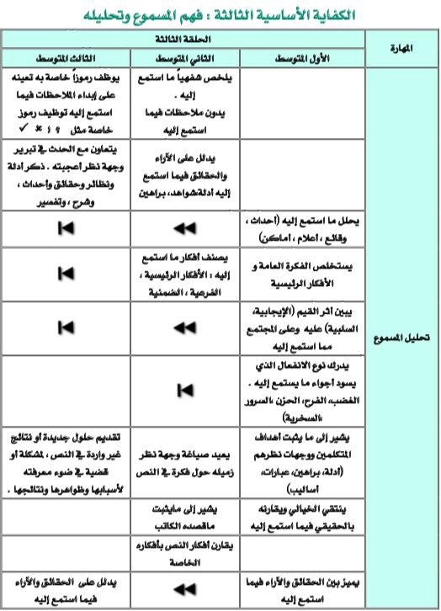

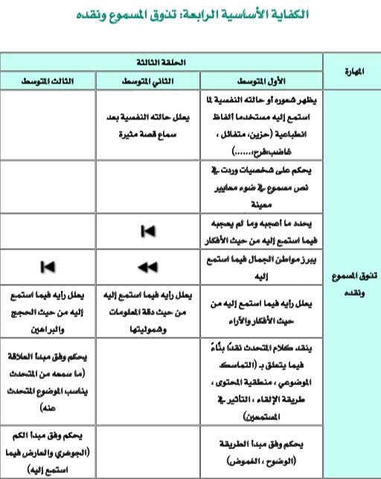

ثانياً : التحدث
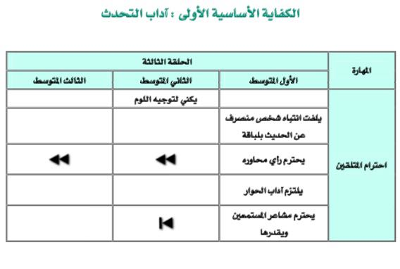

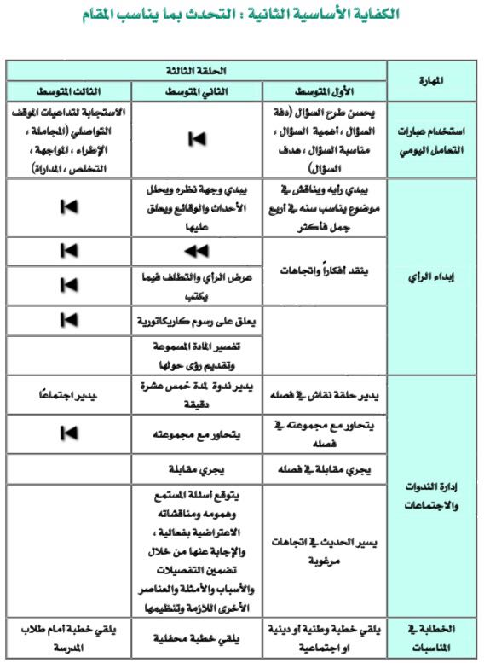

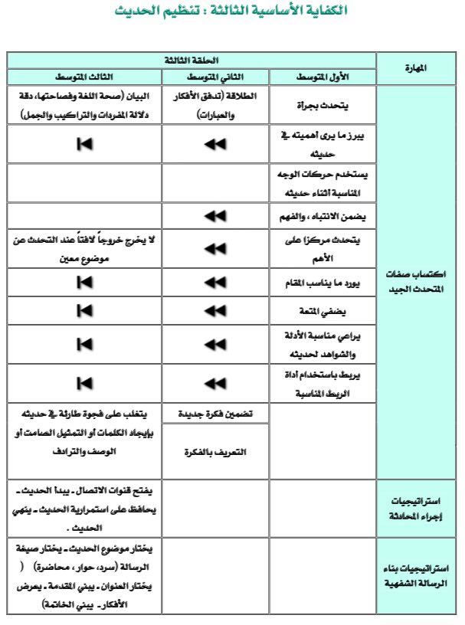

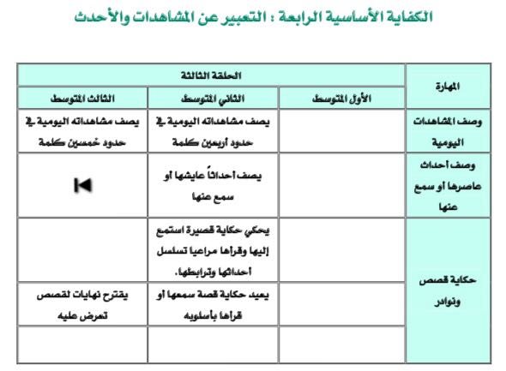

ثالثاً : القراءة
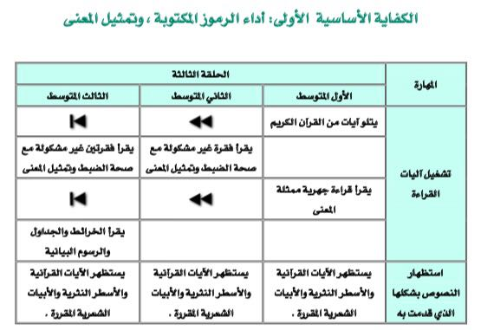

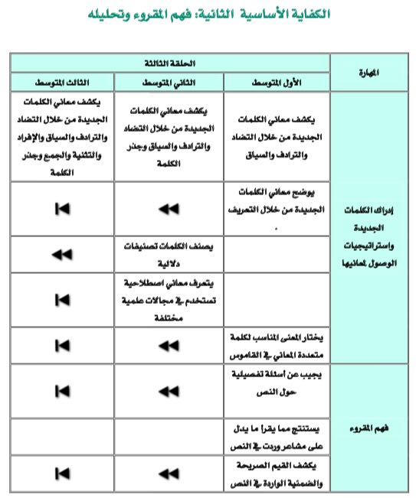

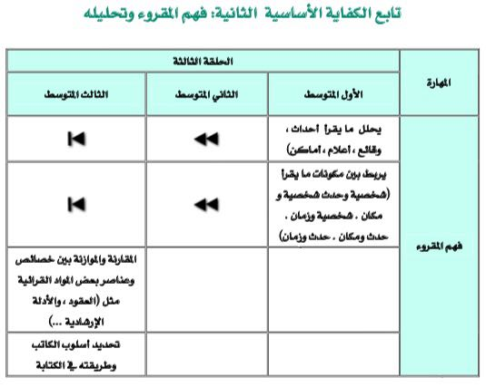

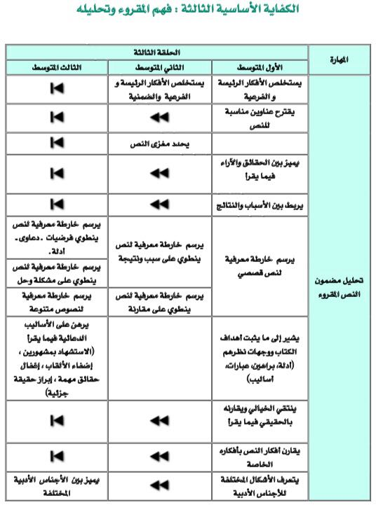

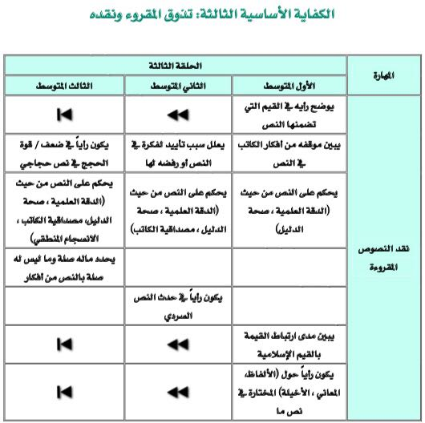

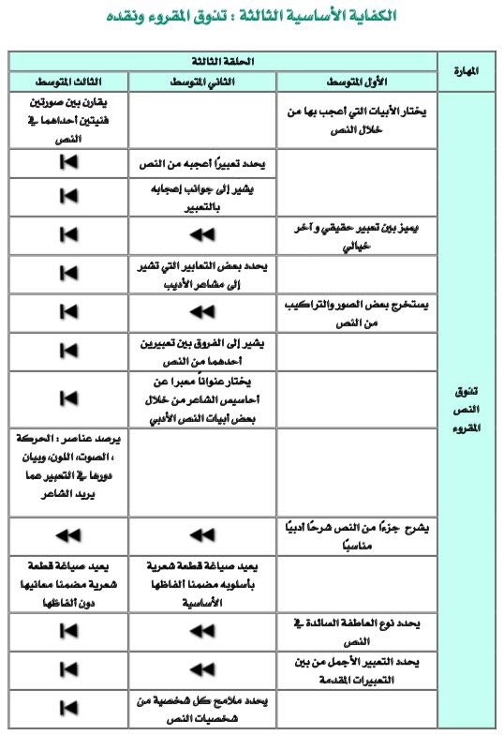

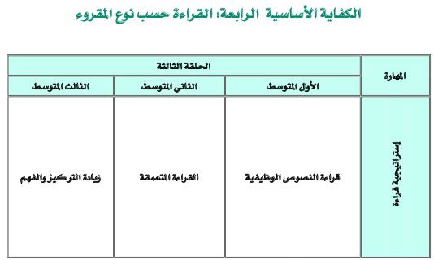

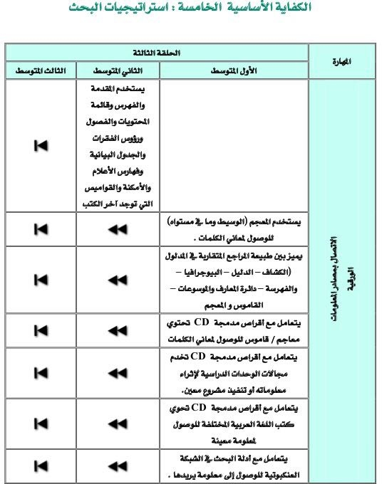

رابعاً : الكتابة
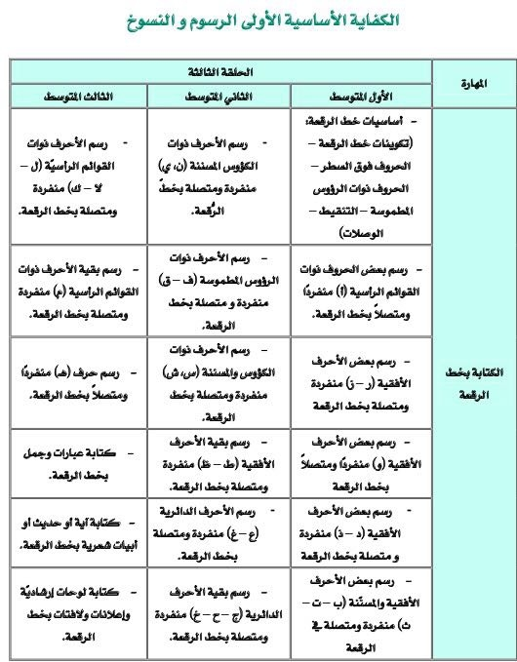

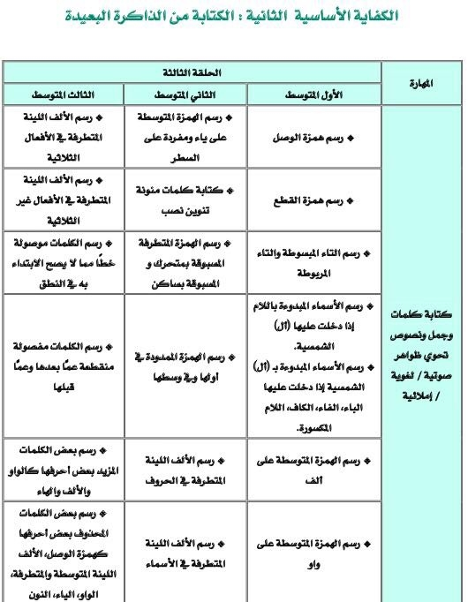

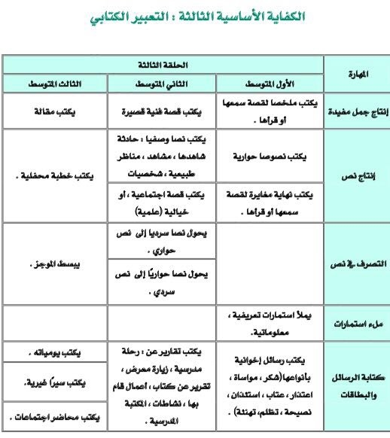

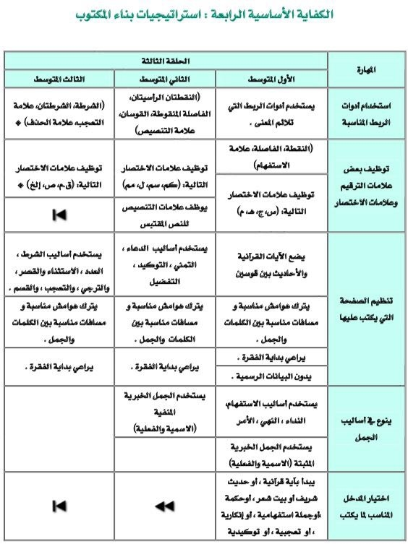

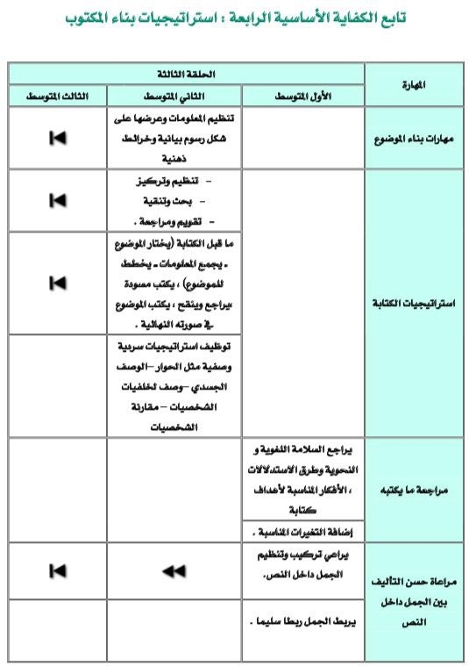

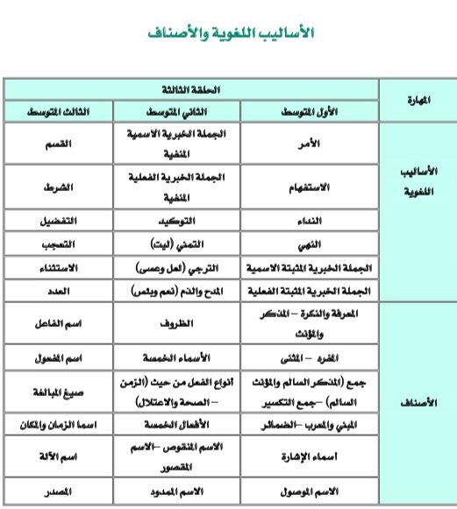

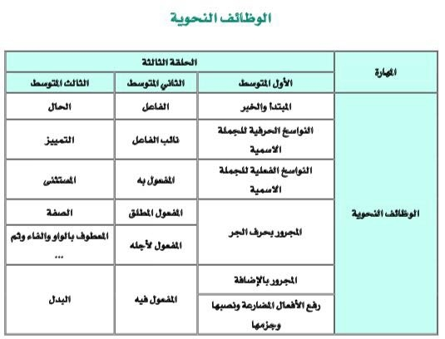

المهارات الأساسية لمادة اللغة العربية (المرحلة الثانوية )

- ضبط المكونات الأساسية للجملة العربية بشكل عام , وضبط متمماتها المنصوبة والمجرورة بالعلامة الإعرابية المناسبة لنوع الكلمة دون أي خطأ .
- الالتزام بأعراف الكتابة وتنظيم المكتوب في إنتاجه الكتابي , وتوظيف هذه الأعراف في فهم المقروء وسرعة القراءة .
- تحليل البنى الفنية والبلاغية والمعنوية والثقافية للنصوص الأدبية .
- اتباع خطوات عملية متقنة للإنتاج الكتابي : جمع المعلومات وتصنيفها , تحديد الأفكار الرئيسية , تصميم مخطط الموضــــوع , الكتابة المــاهرة ( المهارة في اختيار العنوان , كتابة المقدمة , الخاتمة وتسلسل الأفكار ) .
- استخدام مهارات الإقناع والتأثير الوجداني في التواصل الشفهي مع الآخرين .

